Langkah 1: Konfigurasi Kredensial dan Region via Environment Variables
export AWS_ACCESS_KEY_ID="ISI_DENGAN_ACCESS_KEY_KAMU"
export AWS_SECRET_ACCESS_KEY="ISI_DENGAN_SECRET_KEY_KAMU"
export AWS_SESSION_TOKEN="ISI_DENGAN_SESSION_TOKEN_YANG_PANJANG"
export AWS_DEFAULT_REGION="us-east-1"
export AWS_DEFAULT_OUTPUT="json"

Langkah 2: Verifikasi Koneksi (Get Caller Identity)
aws sts get-caller-identity

2. Perintah AWS CLI untuk Eksekusi Infrastruktur
Langkah 3: Validasi Template CloudFormation
aws cloudformation validate-template --template-body file://infrastruktur.yaml

Langkah 4: Deploy Infrastruktur ke AWS
Jika validasi sukses, jalankan perintah ini untuk membangun seluruh jaringan VPC dan S3 sekaligus.
aws cloudformation create-stack \
--stack-name lks-infrastruktur-dasar \
--template-body file://infrastruktur.yaml \
--region us-east-1

Langkah 5: Memantau Status Pembangunan Infrastruktur
aws cloudformation describe-stacks \
--stack-name lks-infrastruktur-dasar \
--query "Stacks[0].StackStatus" \
--output text

- Analisis Modul: Setup Database (Amazon RDS) & Inisialisasi
Buka file infrastruktur.yaml kamu di VS Code, lalu tambahkan kode di bawah ini di dalam bagian Resources:
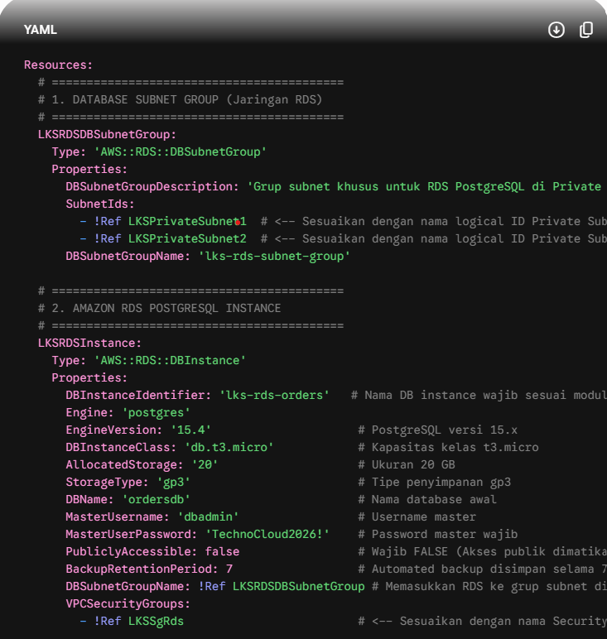

- Jalankan Perintah AWS CLI untuk Mengirim Perubahan
aws cloudformation update-stack \
--stack-name lks-infrastruktur-dasar \
--template-body file://infrastruktur.yaml \
--region us-east-1 \
--capabilities CAPABILITY_NAMED_IAM

- Perintah AWS CLI & Update CloudFormation
Langkah 8: Mengunduh Source Code & Unggah ke S3
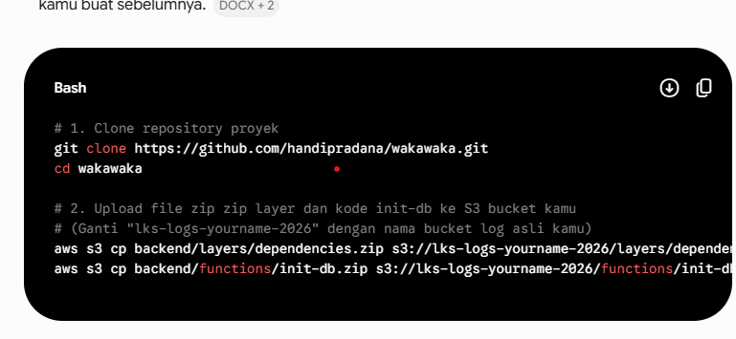

Langkah 9: Tambahkan Definisi Layer & Lambda Init ke infrastruktur.yaml
Buka kembali file infrastruktur.yaml di VS Code, lalu tambahkan kode di bawah ini ke dalam bagian Resources: untuk membangun Lambda Layer dan Fungsi Inisialisasi Database:
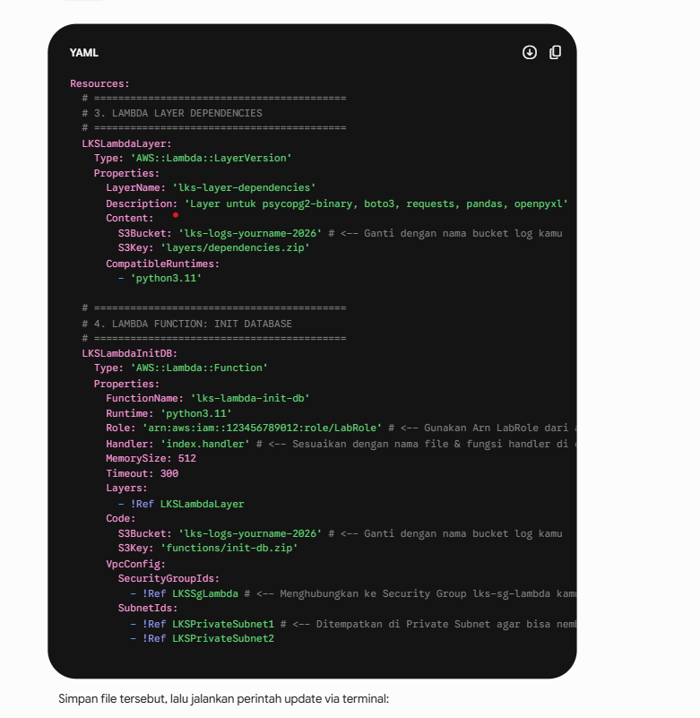

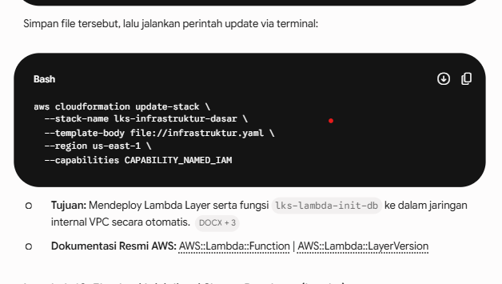

Langkah 10: Eksekusi Inisialisasi Skema Database (Invoke)
Setelah status CloudFormation sukses (UPDATE_COMPLETE), pemicu fungsi ini harus ditembak sekali via CLI untuk menciptakan tabel customers, orders, order_items, dan inventory di dalam PostgreSQL
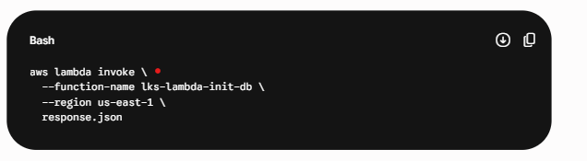

1. Analisis Modul: Setup Lambda Bisnis & Amazon SNS
Sesuai instruksi modul, komponen-komponen berikut wajib ditambahkan ke dalam arsitektur CloudFormation (infrastruktur.yaml):
- Amazon SNS Topic: Bernama lks-sns-order-notifications dengan konfigurasi subscription langsung ke email handi@seamolec.org .
- 5 Fungsi Lambda Sisa: Semuanya menggunakan runtime python3.11 dan wajib ditempelkan ke Lambda Layer lks-layer-dependencies. Spesifikasi detailnya:
  - lks-lambda-order-management: Memori 512 MB, Timeout 30s, ditempatkan di private subnet VPC untuk akses RDS, serta membutuhkan Environment Variables untuk koneksi database, nama bucket S3, dan ARN Step Functions .
  - lks-lambda-process-payment: Memori 512 MB, Timeout 30s .
  - lks-lambda-update-inventory: Memori 256 MB, Timeout 45s .
  - lks-lambda-send-notification: Memori 256 MB, Timeout 60s (1 menit) .
  - lks-lambda-generate-report: Memori 1024 MB, Timeout 60s

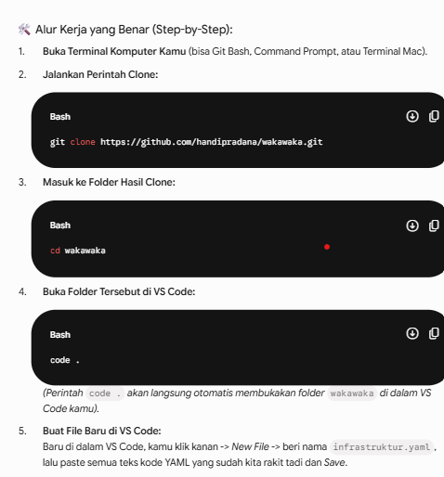

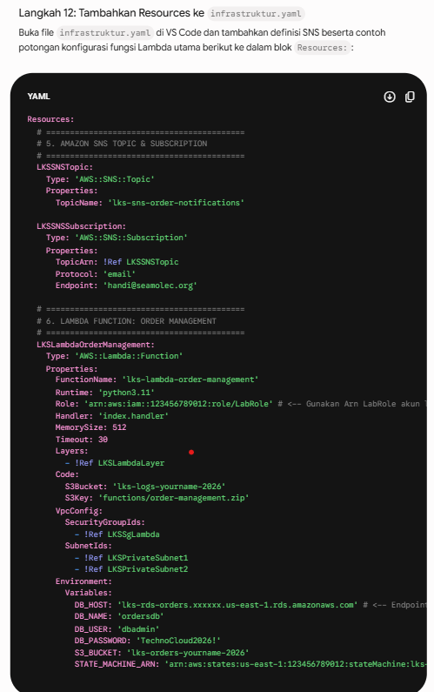

2. Perintah AWS CLI & Pembaruan File YAML
Langkah 11: Unggah Semua Artefak Kode Lambda ke S3
Buka kembali terminal kamu di dalam folder repository wakawaka yang sudah di-clone, lalu jalankan perintah ini untuk mengunggah sisa file .zip fungsi bisnis ke Amazon S3
aws s3 cp backend/functions/order-management.zip s3://lks-logs-yourname-2026/functions/order-management.zip
aws s3 cp backend/functions/process-payment.zip s3://lks-logs-yourname-2026/functions/process-payment.zip
aws s3 cp backend/functions/update-inventory.zip s3://lks-logs-yourname-2026/functions/update-inventory.zip
aws s3 cp backend/functions/send-notification.zip s3://lks-logs-yourname-2026/functions/send-notification.zip
aws s3 cp backend/functions/generate-report.zip s3://lks-logs-yourname-2026/functions/generate-report.zip

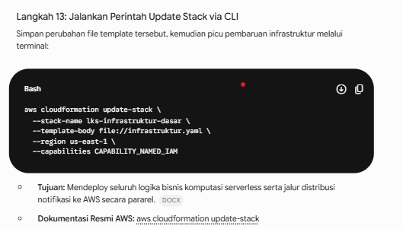

- Analisis Modul: Setup Amazon API Gateway

2. Tambahkan Kode Ini ke File infrastruktur.yaml
- Buka kembali file infrastruktur.yaml kamu di VS Code, lalu tempelkan kode resources API Gateway ini di bagian paling bawah blok Resources:
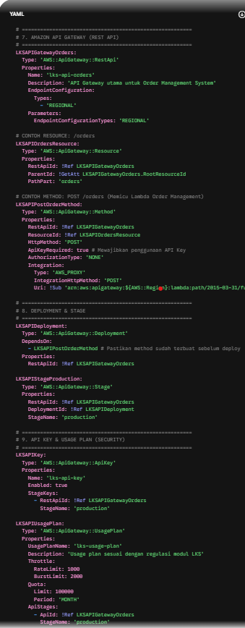

- Eksekusi Melalui AWS CLI
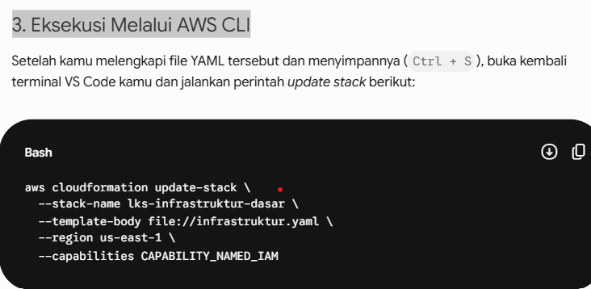

- Desain Alur Kerja (Amazon States Language - ASL)
{
"Comment": "Orkestrasi alur kerja pemrosesan order otomatis LKS",
"StartAt": "ValidateOrder",
"States": {
"ValidateOrder": {
"Type": "Task",
"Resource": "arn:aws:lambda:us-east-1:123456789012:function:lks-lambda-order-management",
"Next": "ProcessPayment"
},
"ProcessPayment": {
"Type": "Task",
"Resource": "arn:aws:lambda:us-east-1:123456789012:function:lks-lambda-process-payment",
"Next": "PaymentChoice"
},
"PaymentChoice": {
"Type": "Choice",
"Choices": [
{
"Variable": "$.paymentStatus",
"StringEquals": "SUCCESS",
"Next": "UpdateInventory"
}
],
"Default": "PaymentFailed"
},
"UpdateInventory": {
"Type": "Task",
"Resource": "arn:aws:lambda:us-east-1:123456789012:function:lks-lambda-update-inventory",
"Next": "InventoryChoice"
},
"InventoryChoice": {
"Type": "Choice",
"Choices": [
{
"Variable": "$.inventoryStatus",
"StringEquals": "SUCCESS",
"Next": "SendConfirmation"
}
],
"Default": "InventoryFailed"
},
"SendConfirmation": {
"Type": "Task",
"Resource": "arn:aws:lambda:us-east-1:123456789012:function:lks-lambda-send-notification",
"End": true
},
"PaymentFailed": {
"Type": "Task",
"Resource": "arn:aws:lambda:us-east-1:123456789012:function:lks-lambda-send-notification",
"Next": "OrderFailed"
},
"InventoryFailed": {
"Type": "Task",
"Resource": "arn:aws:lambda:us-east-1:123456789012:function:lks-lambda-send-notification",
"Next": "OrderFailed"
},
"OrderFailed": {
"Type": "Fail",
"Error": "OrderProcessingError",
"Cause": "Proses gagal di tahap validasi pembayaran atau pembaruan stok."
}
}
}

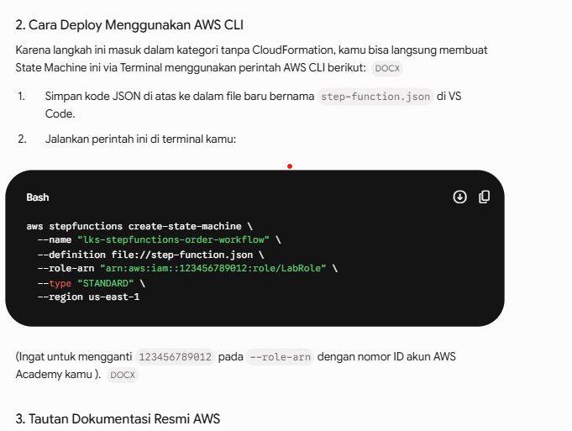

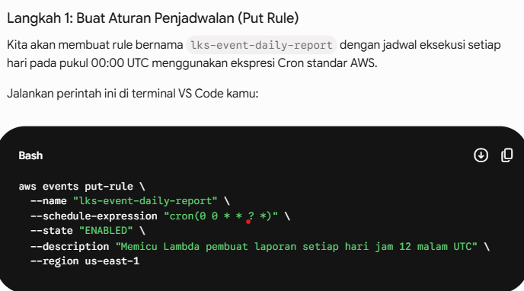
Jika berhasil, terminal akan memunculkan output "RuleArn": "arn:aws:events:us-east-1:MASUKKAN_ACCOUNT_ID_MU:rule/lks-event-daily-report"

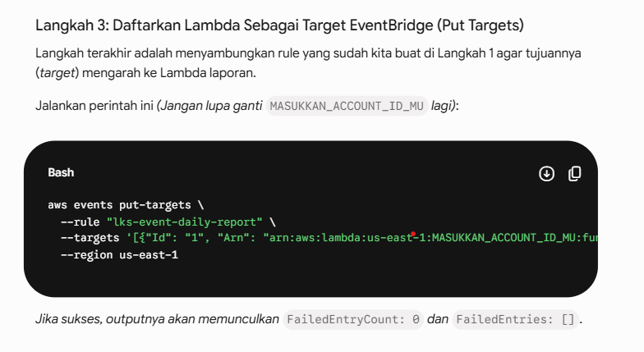
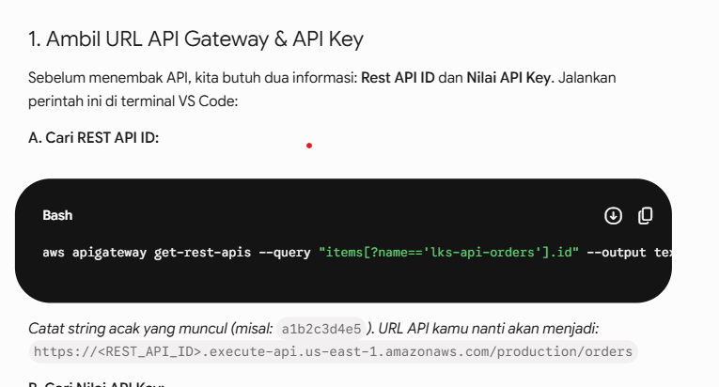

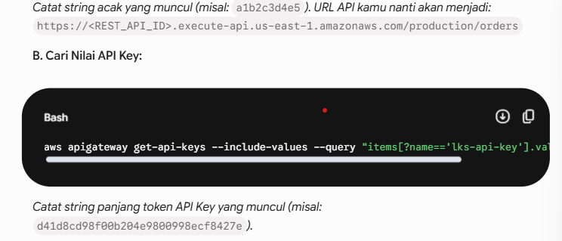
aws apigateway get-api-keys --include-values --query "items[?name=='lks-api-key'].value" --output text

